

Національний технічний університет України

“Київський політехнічний інститут”

БАЗИ ДАНИХ ТА ІНФОРМАЦІЙНІ СИСТЕМИ

Розрахункова робота на тему:

“відділ кадрів предприємства”

Виконав:

Студент групи ФБ-72

Варіант 1

Башкіров Ігор

Перевірив:

Коломицев М.В.

Київ 2019
Мета роботи: Освоєння методів проектування баз даних і роботи з базами даних у середовищі СУБД MS SQL Server.

Варіант 1
Предметна область – відділ кадрів предприємства.
Задачі, що вирішує інформаційна система – облік іинформації о співробітниках і складу їх сімей (для надання податкових пільг)
Завдання на обробку даних:
1. Створити впорядковані по відділах списки:
- Співробітників з їх дітьми;
- Співробітників, які мають загальний стаж роботи не менше 30-и років;
- Співробітників, які мають найвищі оклади у своєму відділі;
- Співробітників, що мають різностатевих дітей.
2. обчислення:
- "Відомість на отримання зарплати" (оклад за вирахуванням ПДФО). Якщо є діти, одна мінімальна зарплата податком не обкладається. (ПДФО - податок на доходи фіз.осіб. За замовчуванням - 13%, з можливістю зміни. Мін.зарплата - за замовчуванням 1000.00 грн., З можливістю зміни).
3. корекція:
- Зміна окладу;
- Переклад співробітника в інший відділ;
- Зміна посади.
4. Звіти виду:
- Бездітні співробітники, угруповання за віковими категоріями (До 30 років, від 30 до 50 років, понад 50 років),
- Кадрові відомості про співробітника.

1. Завдання Створення діаграми потоків даних (DFD-моделі)

Для компактнішого і структурного проектування визначемо декілька підсистем.

Результат роботи видно на рисунках 1,2,3,4.

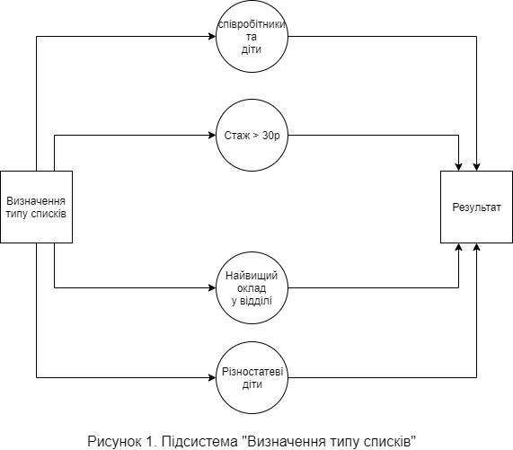

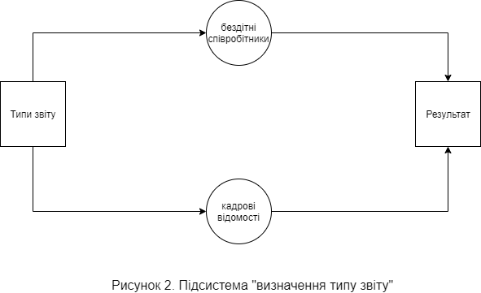

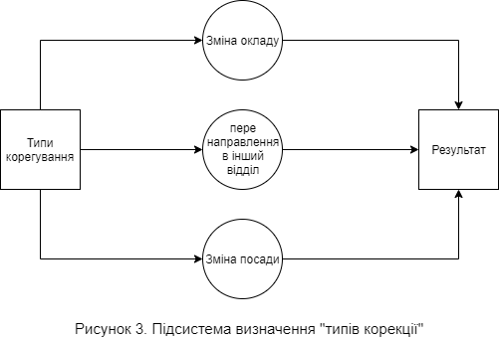

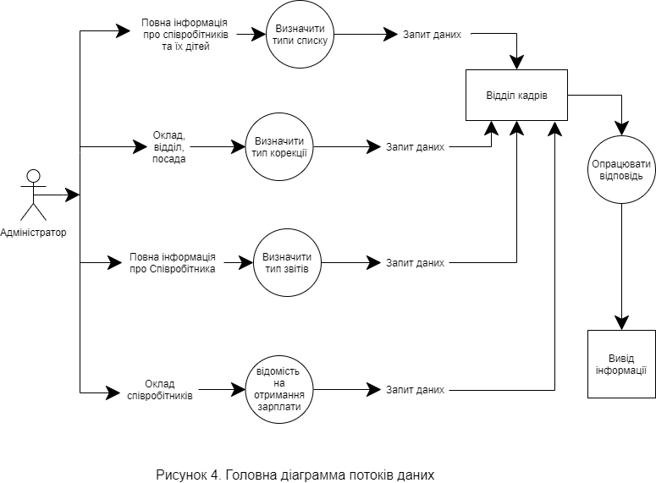

2.Перевірка нормалізації розробленої моделі
Дана модель знаходить в НФ3: Так, як всі атрибути атомарні, всі не ключові поля однозначно ідентифікуються повним набором ключових понять. Немає транзитивних відношень. Отже дана модель знаходиться в
НФ3

Математична модель:

1. personnel_records(ID_personnel_records ,experience ,salary,wage,taxes,ID_position)

2. POSITION(ID_Position,Name_Position)

3. Employee (ID_Employee,Name_Employee , ID_DEPARTMENT, age_Employee, ID_personnel_records)

4. DEPARTMENT(ID_Department,Name_Department)

5. child(ID_child,name_surname_child,gender,age_child, ID_Employee)

3. Проектування Бази даних в Ms sql.
CREATE TABLE child
(ID_child INT IDENTITY PRIMARY KEY,
name_surname_child VARCHAR(60) NOT NULL,
gender VARCHAR(2) NOT NULL,
age_child INT NOT NULL,
ID_Employee int)

CREATE TABLE DEPARTMENT
(ID_Department INT IDENTITY PRIMARY KEY,
Name_Department VARCHAR(60) NOT NULL)

CREATE TABLE Employee
(ID_Employee INT IDENTITY PRIMARY KEY,
Name_Employee VARCHAR(60) NOT NULL,
ID_DEPARTMENT INT,
age_Employee INT,
ID_personnel_records INT NOT NULL)

CREATE TABLE POSITION
(ID_Position INT IDENTITY PRIMARY KEY,
Name_Position VARCHAR(60) NOT NULL)

CREATE TABLE personnel_records
(ID_personnel_records INT IDENTITY PRIMARY KEY,
experience int,
salary INT,
wage float,
taxes int,
ID_position int)

ALTER TABLE child
ADD CONSTRAINT key1
FOREIGN KEY(ID_Employee) REFERENCES Employee(ID_Employee)
ON DELETE CASCADE;

ALTER TABLE Employee
ADD CONSTRAINT key2
FOREIGN KEY(ID_DEPARTMENT) REFERENCES DEPARTMENT(ID_DEPARTMENT)
ON DELETE CASCADE;

ALTER TABLE Employee
ADD CONSTRAINT key3
FOREIGN KEY(ID_personnel_records) REFERENCES personnel_records(ID_personnel_records)
ON DELETE CASCADE;

ALTER TABLE personnel_records
ADD CONSTRAINT key4
FOREIGN KEY(ID_position) REFERENCES position(ID_position)
ON DELETE CASCADE;

insert into DEPARTMENT values('warehouse worker')
insert into DEPARTMENT values('office employee')
insert into DEPARTMENT values('factory worker')

insert into POSITION values('accountant')
insert into POSITION values('Chief Accountant')
insert into POSITION values('cleaner')
insert into POSITION values('head of department')
insert into POSITION values('driver')

insert into personnel_records values(30, 5000, 0, 13, 1)
insert into personnel_records values(31, 4000, 0, 13, 2)
insert into personnel_records values(40, 2500, 0, 13, 3)
insert into personnel_records values(45, 10000, 0, 13, 4)
insert into personnel_records values(35, 7000, 0, 13, 5)
insert into personnel_records values(20, 6000, 0, 13, 1)
insert into personnel_records values(10, 5000, 0, 13, 2)
insert into personnel_records values(5, 4000, 0, 13, 3)
insert into personnel_records values(4, 15000, 0, 13, 4)
insert into personnel_records values(2, 6000, 0, 13, 5)
insert into personnel_records values(9, 7000, 0, 13, 1)

insert into Employee values('Skopin Hariton', 1, 50,1)
insert into Employee values('Beketov Kasyan', 2, 60,2)
insert into Employee values('Stromilov Guriy', 3, 55,3)
insert into Employee values('Gavrilov Foma', 1, 60,4)
insert into Employee values('Chikunskiy Gektor', 2, 59,5)
insert into Employee values('Vahrameev Prisk', 3, 40,6)
insert into Employee values('Yablochkov Amvrosiy', 1, 45,7)
insert into Employee values('Buzovlev Karl', 2, 43,8)
insert into Employee values('Tolstoy Vonifatiy', 3, 39,9)
insert into Employee values('Aydarov Kuzma', 1, 38,10)
insert into Employee values('Somov Korniliy', 2, 41,11)

insert into child values('Ashitkov Isaiya', 'm', 18, 1)
insert into child values('Sumarokov Ianikit', 'f', 20, 1)
insert into child values('Panin Karp', 'f', 18, 1)
insert into child values('Bychinskiy Ermolay', 'f', 20, 2)
insert into child values('Karyakin Ivan', 'm', 21, 3)
insert into child values('Gurev Afanasiy', 'f', 23, 4)
insert into child values('Abashev Yuriy', 'f', 24, 5)
insert into child values('Anohin Agafodor', 'm', 18, 5)
insert into child values('Evlashev Yulian', 'm', 15, 6)
insert into child values('Rozvadovskiy Nonn', 'm', 16, 7)
insert into child values('Nashhokin Abram', 'f', 19, 8)
insert into child values('Kolomnin Anaklet', 'f', 22, 2)
insert into child values('Kasha Yaropolk', 'm', 24, 2)

4. ER-діаграма

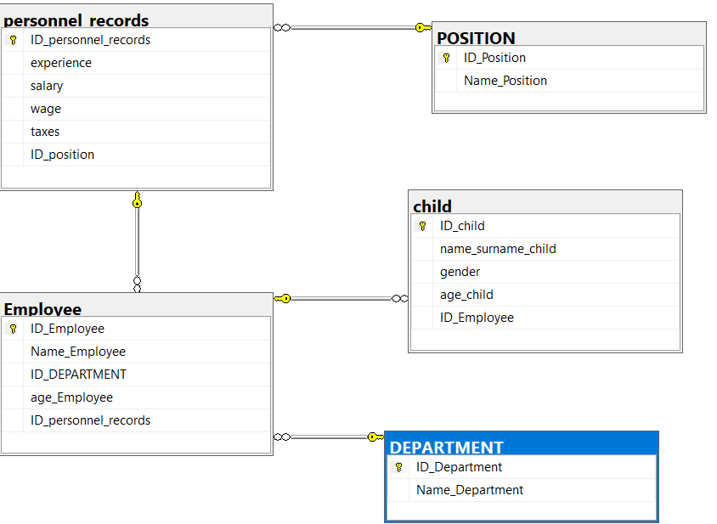

5. Створення необхідного функціоналу.

4.1. Створити впорядковані списки

a) Співробітників з їх дітьми;
b) Співробітників, які мають загальний стаж роботи не менше 30-и років;
с )Співробітників, які мають найвищі оклади у своєму відділі;
d) Співробітників, що мають різностатевих дітей.

4.2 Обчислення
a) "Відомість на отримання зарплати" (оклад за вирахуванням ПДФО). Якщо є діти, одна мінімальна зарплата податком не обкладається. (ПДФО - податок на доходи фіз.осіб. За замовчуванням - 13%, з можливістю зміни. Мін.зарплата - за замовчуванням 1000.00 грн., З можливістю зміни).

4.3 Корекція

а) Зміна окладу;
b) Переклад співробітника в інший відділ;
c) Зміна посади.

4.4 Створення звіту

a) Бездітні співробітники, угруповання за віковими категоріями (До 30 років, від 30 до 50 років, понад 50 років),
b) Кадрові відомості про співробітника.

Висновок

- ході виконання розрахунково-графічної роботи, я дослідив методи проектування баз даних, навчився проектувати власну базу даних на сайті draw.io, а також створювати функціонал для потреб користувача в MS SQL SERVER.

